Qué sacaremos de bueno de la educación en tiempos de pandemia
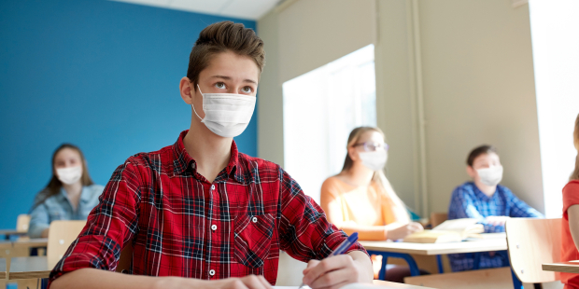
Syda Productions I Shutterstock
Comparte
Ignasi de Bofarull | Sep 16, 2020

Esto es lo más importante que aprenderán los niños durante este curso
Es verdad, estos tiempos son contradictorios para las familias y las escuelas. Los padres, los maestros y los estudiantes se están enfrentando a mucha exigencia. Y esta alta exigencia tiene dos caras:
CARA A: Incertidumbre y afrontar este reto que nos ha planteado de pronto la pandemia del coronavirus.
CARA B: Superar la incertidumbre con nuevas habilidades y fortalezas.
A lo largo de estos meses, esta complicada situación nos permitirá adquirir a los unos y a los otros nuevas competencias. Tal vez no serán estrictamente cognitivas. Los alumnos no se centrarán solo en la adquisición de una nueva instrucción, de nuevos contenidos en Ciencias Naturales, Sociales, Lengua o Matemáticas, sino que serán lo que se vienen llamando habilidades-no-solo-cognitivas.
La traducción del inglés literal no sería tan clara pues se denominan en este idioma non-cognitive skills o soft skills. Pero que nadie se me asuste pues todos conocemos estas habilidades perfectamente y las necesitamos y las enseñamos cada día.
Hablamos de:
- integridad
- responsabilidad
- respeto
- solidaridad.
En definitiva, hablamos de virtudes (prefiero evitar el también correcto nombre valores) básicas en el aula y en la convivencia.
La novedad estriba en que cada vez más estas virtudes que construyen el carácter son determinantes, casi decisivas en el aprendizaje.
Desde hace años ya se viene insistiendo en que el Cociente Intelectual (C.I.) no es la única clave del éxito escolar, y mucho menos del éxito vital.
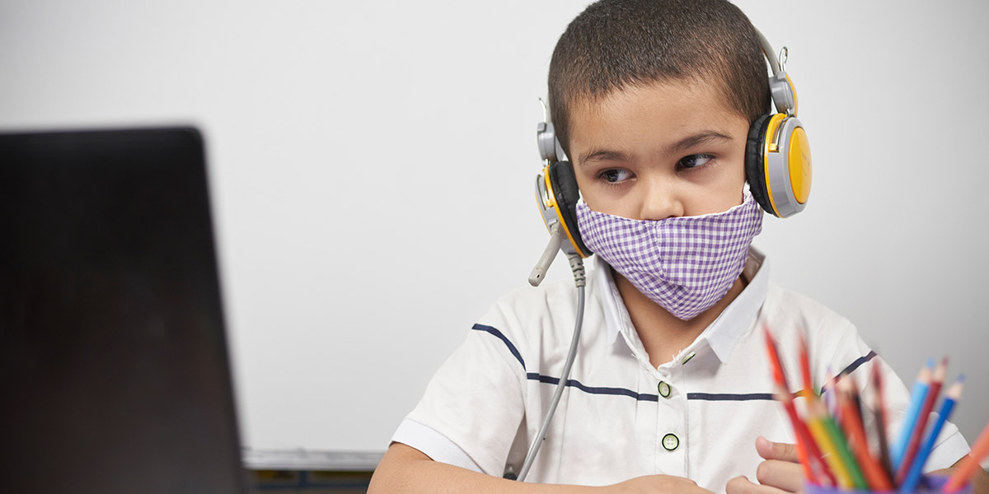Shutterstock | G.Tbov

5 rasgos de la personalidad del estudiante
El éxito escolar y vital parte de la convergencia de cuando menos dos tipos de habilidades:
- las habilidades cognitivas: aquella que miden los tests clásicos: lógica, cálculo, etc.
- las habilidades no-solo-cognitivas que son más difíciles de medir.
Existe el Modelo de los Cinco Grandes (o simplemente Big Five) que señala cuáles son estos rasgos de la personalidad (o carácter), que son determinantes en la adquisición de unos hábitos de conducta que facilitan la vida en general, y en los estudiantes, en particular, el éxito educativo y el progreso cognitivo.
Ejemplos muy claros de esta inteligencia no-solo-cognitiva son:

  - la integración escolar,
  - la adaptación a los compañeros,
  - el respeto a todos empezando por los profesores,
  - la capacidad de trabajo,
  - la atención en clase.
Veamos en qué consisten estos cinco rasgos fundamentales de la personalidad en la vida estudiantil, la vida laboral y también social y familiar.

APERTURA A LA EXPERIENCIA

Manejar un espíritu emprendedor permite al estudiante abrirse a nuevas realidades, saberes, preguntas superando miedos y dudas.

RESPONSABILIDAD Y TESÓN
Emprender y trabajar con orden y determinación con objetivos marcados en el horizonte en función de un plan de acción.
Ser capaz de estar atento y concentrado, gracias a la capacidad de autocontrol y al rechazar los impulsos que desvían de los objetivos a largo plazo que el estudiante se ha planteado.
Manejar el estrés.
Obedecer para obedecerse.

EXTRAVERSIÓN
Relacionarse con los demás (padres, maestros, compañeros) afablemente de un modo positivo y cordial, sin timidez o reservas.

DISPONIBILIDAD
Trabajar con los demás de un modo desinteresado y cooperativo, con flexibilidad y empatía

NEUROTICISMO (HÁBITOS A EVITAR)
- Evitar la inestabilidad emocional
- Evitar la actitud ansiosa
- Contener la inseguridad paralizante
- Controlar la impulsividad y la irritabilidad
- Manejar la vulnerabilidad ante el estrés.
Estas creo yo que son las habilidades de carácter, las fortalezas que esta pandemia va a reclamar de nuestros alumnos, pero también de los padres y maestros.
Si los padres logramos ser ejemplares y positivos, si los maestros, la escuela, es capaz de organizarse y sabe exigir en sus alumnos estas virtudes no dudemos que vamos a aprender mucho.
Es tal el cúmulo de virtudes que exigen los tiempos que a veces se podría decir que no hay más remedio que ponerse las pilas y empezar a cambiar. ¿Por qué? Pues por una razón muy sencilla entre muchas otras: si no cambiamos a mejor vamos a sufrir mucho y podemos caer en dinámicas de estrés agudo, de síntomas neuróticos leves (a veces agudos) pero siempre dolorosas.
Es tiempo de mucho estrés y la flojera se paga caro. Hay que subirse al tren y ser responsable. Años atrás la irresponsabilidad se podía ocultar o pasaba desapercibida. Ahora las innumerables, y necesarias, nuevas normas de orden e higiene no dan otra opción.
Todos, maestros, compañeros, padres está trabajando mucho y esforzándose para que todo salga bien. Nos están cuidando de un modo tan evidente que debemos casi forzosamente los estudiantes cuidar a los compañeros, maestros, hermanos y padres.
Lo mejor es hacerlo por convicción, aunque muchas veces habrá que trabajar por sentido del deber con muy pocas ganas.
En la escuela hay que ser solidario: abalanzarse sobre los otros sin mascarilla es casi un acto inmoral. Está la salud en juego. Ya no valen las bromas ni el jugueteo insulso: estamos en la escuela, también en casa y en la calle en un tiempo fuerte donde el respeto y el autocontrol no es que sean necesarios, sino que son imprescindibles.
Pues bien, estas nuevas virtudes de carácter inaplazables además de ser básicas para la convivencia van a ser muy útiles en la atención en clase, en el estudio, en la lectura atenta de libros y la escritura de apuntes, en la fijación de planes y plazos con la agenda escolar ante los deberes y los exámenes.
La ciencia lo dice: los niños con habilidades de carácter tienen un considerable mayor éxito escolar.
Resiliencia. Esta palabra nos dice que el estudiante resiliente es aquel que se ve sometido a un sobresfuerzo, al manejo de una situación estresante, a la resolución de unos problemas exigentes y sabe manejarlos, afrontarlos, solucionarlos de tal modo que, tras el reto mejora, y se vuelve más fuerte.
Estamos ante un tiempo duro, pero si los estudiantes se superan, con una resiliencia basada en virtudes, esto es lo más importante que aprenderán los niños durante este curso. Y les va a servir para los estudios y para toda la vida.
https://es.aleteia.org/2020/09/16/que-sacaremos-de-bueno-de-la-educacion-en-tiempos-de-pandemia/?utm_campaign=NL_es&utm_source=daily_newsletter&utm_medium=mail&utm_content=NL_es

